**Музейные сайты в исторической перспективе: поиск, организация данных, анализ**

Сайт музея – это его лицо, позволяющее не только расширить круг потенциальных посетителей, но и распространить в открытом информационном пространстве сведения о деятельности музея (выставочной, научной).

Одним из часто встречающихся разделов музейных сайтов являются блоги. Именно в этом разделе можно разместить интересные публикации о хранящихся в музее экспонатах, тематические публикации к праздникам или памятным датам и многое другое.

Исторические музеи тесно связаны с системой исторических наук, поэтому в их фондах могут храниться как археологические артефакты, так и экспонаты, позволяющие воссоздать историю и образ жизни недавнего прошлого.

Для анализа были выбраны блоги 5 крупных исторических музеев:

* Британский музей https://blog.britishmuseum.org/
* Музей Американской истории https://americanhistory.si.edu/blog
* Музей истории Канады https://www.historymuseum.ca/blog/
* Музей истории Шотландии https://blog.nms.ac.uk/archive/
* Народный музей истории https://phm.org.uk/blog/

Музеи были отобраны по следующим критериям:

* музей исторического типа;
* в англоязычной версии есть раздел «Блоги», и он активно заполнялся на протяжении длительного периода.

Данным критериям соответствовали только те музеи, которые расположены в англоязычных странах. В остальных случаях раздел «Блоги» или не переводится на английский язык, или заполняется очень редко – не более 5–10 раз в год. Интересно отметить, что отбор прошли исторические музеи разного уровня – от крупнейшего Британского музея до гораздо менее известного Народного музея истории. Кроме того, примечателен и тот факт, что раздел «Блоги» во всех анализируемых случаях появился на сайтах намного позднее, чем они были созданы, примерно в 2010 – х гг. Возможно, эта «одновременность» появления связана с некими модными тенденциями, охватившими весь музейный мир.

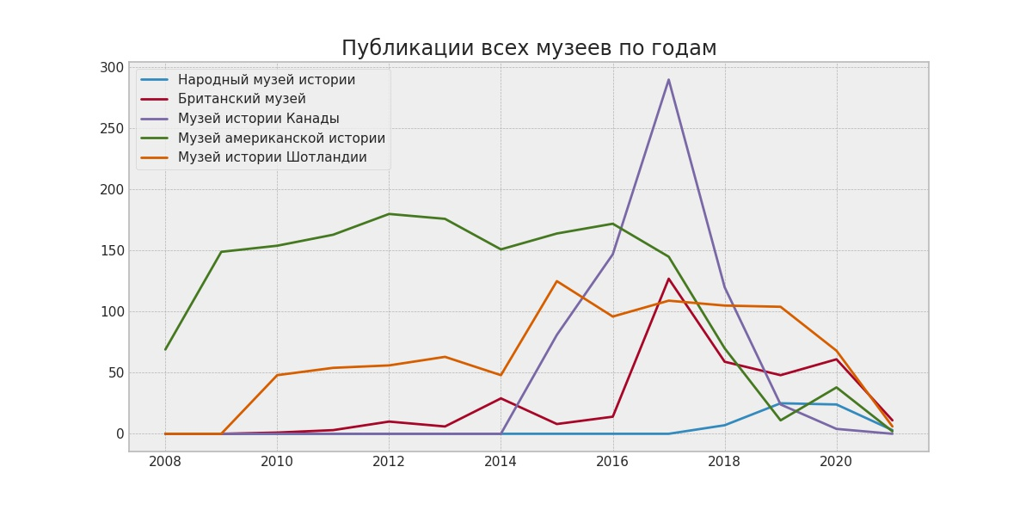

Анализ собранного корпуса (более 1000 записей) за период с сентября 2008 до марта 2021 гг. показывает, что категории записей сильно отличаются. Несмотря на то, что анализировались блоги музеев одного типа (исторические), совпадают только 2 категории – новости и описание хранящихся в музеях экспонатов. Остальные же категории сильно вариативны – можно отметить, что в Музее американской истории популярны записи о изобретениях и инновациях (категория “Invention & Innovation”), истории женщин (категория “Women’s History”) и истории бизнеса (категория “Business History”).

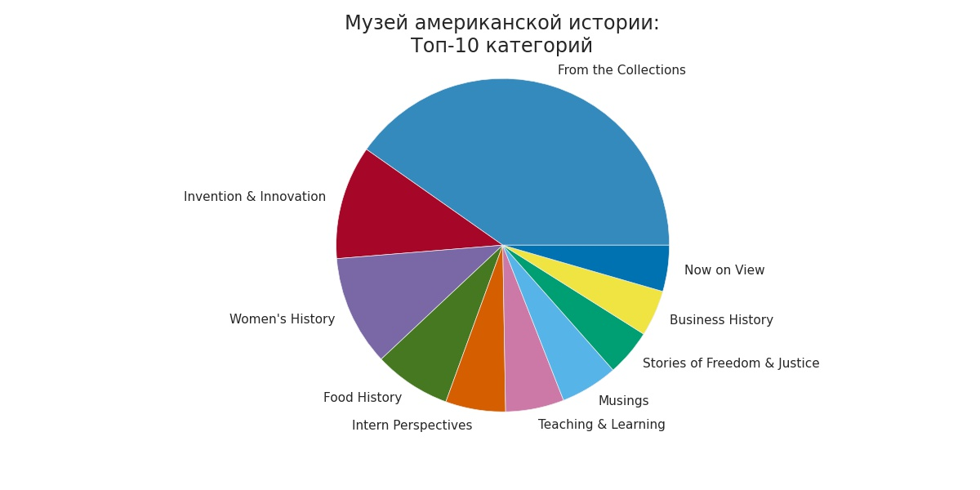

В других же музеях эти категории не встречаются, но при этом есть другие (например, категория “Podcasts” В Британском музее или “Guest posts” в Музее истории Шотландии).

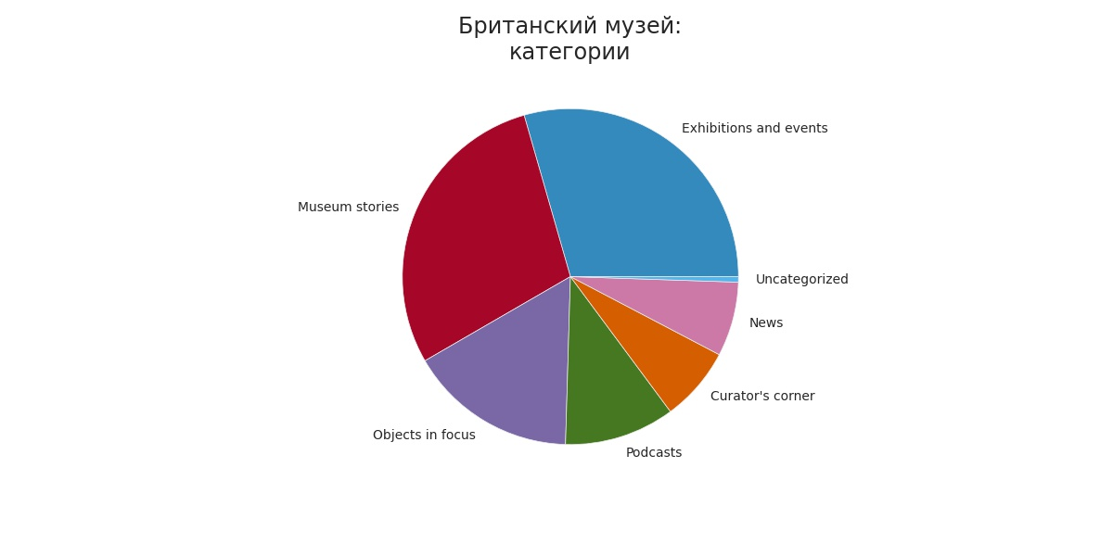

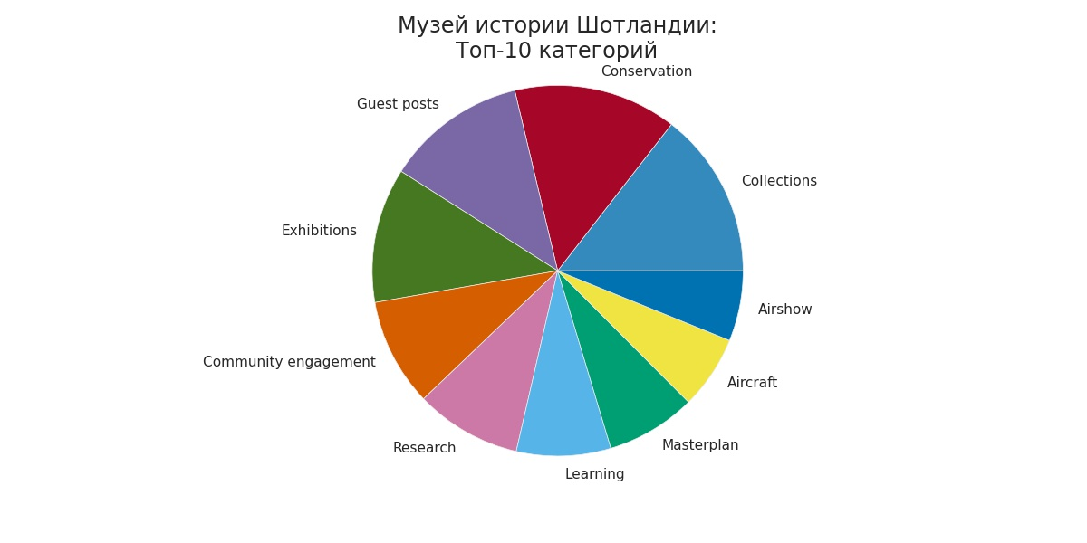

Анализ тематического разнообразия был проведен на нескольких уровнях – были выявлены ключевые темы, как для всего собранного корпуса, так и темы для каждого года (на материалах всех музеев) и каждого музея отдельно (иллюстрации и примеры публикаций к каждой упоминаемой теме см. в Приложениях “Results” и “Topic images”).

При анализе корпуса в целом можно выявить несколько крупных тем:

* музыка ('orchestra', 'jazz', 'appreciation', 'band', 'musicians', 'oral', 'performances');
* искусство ('work', 'collection', 'jewellery', 'designers', 'craft', 'exhibition', 'sarah', 'studio', 'glass', 'art');
* Вторая мировая война ('war', 'world', 'german', 'army', 'battle', 'forces', 'fire', 'service', 'confederate', 'union');
* музейные коллекции ('museum', 'objects', 'interactive', 'content', 'new', 'people', 'see', 'labels', 'exhibition').

Все эти темы достаточно общие, что и не удивительно – более специфические публикации в блогах объединяются в отдельные темы, которые часто связаны с конкретным музеем. Однако даже среди вышеупомянутых тем можно понять, что только одно историческое событие (Вторая мировая война) является часто упоминаемым в блогах всех музеев.

Тематическое моделирование по годам было не слишком информативно: логично, что в юбилейные годы (2010, 2015, 2020) более активно публиковались записи про Вторую мировую войну, а 2020 г. многие темы так или иначе связаны с пандемией или с движением Black Lives Matter. В остальные же годы таких ярких тем не выделяется.

Если же проанализировать каждый мужей отдельно, то можно увидеть наиболее часто встречающиеся в публикациях темы. Например, в Британском музее многие темы связаны с древностью – древнеегипетскими артефактами, норманами или скифами. Отдельно можно выделить темы, связанные с подкастами – все подобные записи, несмотря на их несхожесть (от Помпеи до прав ЛГБТ) объединяются в общие группы. Интересной темой является и «еда», к которой были отнесены такие записи, как “ How to cook a medieval feast: 11 recipes from the Middle Ages” и “Cook a classical feast: nine recipes from ancient Greece and Rome”.

Для Музея американской истории больше свойственны темы, связанные с историей женщин в США или президентами (особенно часто упоминается Линкольн). Похожая тенденция наблюдается и в блогах Музея истории Канады – среди ключевых слов во многих выделенных темах упоминается правительство, политика или права. А, например, Народный музей истории, который сосредоточен на хранении и изучении материалов, связанных с историей труда в Великобритании, характеризуется очень похожими темами – все они так или иначе связаны с правами, кампаниями за улучшение трудовых условий или поддержкой более беззащитных категорий среди рабочих (беременных, женщин, пожилых сотрудников). Одной из наиболее популярных тем у Музея истории Шотландии является «Воздушное шоу» ('air', 'airshow', 'aircraft', 'display', 'flight', 'fortune', 'team', 'july', 'flying', 'raf') – публикации, которые описывают ежегодный, очень популярный праздник.

В целом несмотря на то, что анализировались блоги музеев одного типа за примерно одинаковый период можно уверенно утверждать, что многие выявленные темы характерны только для одного музея, а самые «повторяющиеся» темы являются очень общими.